

**Об утверждении регламента государственной услуги "Выдача справок о наличии личного подсобного хозяйства"**

***Утративший силу***

Решение акима Михайловского сельского округа Железинского района Павлодарской области от 01 августа 2011 года N 1. Зарегистрировано Управлением юстиции Железинского района Павлодарской области 06 сентября 2011 года N 12-6-118. Утратило силу решением акима Михайловского сельского округа Железинского района Павлодарской области от 26 июля 2012 года N 1

      Сноска. Утратило силу решением акима Михайловского сельского округа Железинского района Павлодарской области от 26.07.2012 N 1.

      В соответствии со статьей 9-1 Закона Республики Казахстан от 27 ноября 2000 года "Об административных процедурах", принимаю **РЕШЕНИЕ**:  
      1. Утвердить прилагаемый регламент государственной услуги "Выдача справок о наличии личного подсобного хозяйства".  
      2. Настоящее решение вводится в действие по истечении десяти календарных дней после дня его первого официального опубликования.  
      3. Контроль за исполнением настоящего решения оставляю за собой.

*Аким округа                                Г. Горячева*

Утвержден         
решением акима Михайловского    
сельского округа Железинского    
района от 1 августа 2011 года N 1

**Регламент государственной услуги "Выдача**  
**справок о наличии личного подсобного хозяйства"**

**1. Основные понятия**

      1. В настоявшем регламенте государственной услуги "Выдача справок о наличии личного подсобного хозяйства" (далее – регламент) используется следующее понятие:  
      потребитель – физическое лицо, которому оказывается государственная услуга "Выдача справок о наличии личного подсобного хозяйства".

**2. Общие положения**

      2. Настоящий регламент определяет порядок оказания государственной услуги "Выдача справок о наличии личного подсобного хозяйства" (далее - государственная услуга).  
      3. Государственная услуга оказывается государственным учреждением "Аппарат акима Михайловского сельского округа Железинского района", (далее - уполномоченный орган), а так же Железинским филиалом государственного учреждения "Центр обслуживания населения Павлодарской области" (далее - Центр) на альтернативной основе.  
      4.Форма оказываемой государственной услуги: не автоматизированная.  
      5. Государственная услуга оказывается на основании подпункта 3) пункта 1 статьи 3 Закона Республики Казахстан от 17 июля 2001 года "О государственной адресной социальной помощи", постановления Правительства Республики Казахстан от 20 июля 2010 года N 745 "Об утверждении реестра государственных услуг, оказываемых физическим и юридическим лицам".  
      6. Результатом оказания государственной услуги является выдача справки о наличии личного подсобного хозяйства (на бумажном носителе), либо мотивированный ответ об отказе в предоставлении государственной услуги.

**3. Требования к порядку оказания государственной услуги**

      7. Государственная услуга оказывается:  
      1) при обращении в уполномоченный орган, по адресу: Павлодарская область, Железинский район, село Михайловка, улица Ленина, 16. График работы с 09.00 часов до 18.00 часов, с перерывом на обед с 13.00 часов до 14.00 часов, выходные дни: суббота, воскресенье;  
      2) при обращении в Центр, по адресу: Павлодарская область, Железинский район, село Железинка, улица Торайгырова, 58. График работы с 9.00 часов до 19.00 часов, с перерывом на обед с 13.00 часов до 14.00 часов, выходные дни: воскресенье.  
      8. Информация о предоставлении государственной услуги размещена на интернет - ресурсе акима Железинского района http://zhelezinka.gov.kz, а так же на информационных стендах, расположенных в уполномоченном органе и в Центре.  
      9. Сроки ограничений по времени при оказании государственной услуги:  
      уполномоченным органом:  
      при непосредственном обращении потребителя государственная услуга предоставляется с момента обращения:  
      1) максимально допустимое время ожидания до получения государственной услуги - не более 10 (десяти) минут;  
      2) максимально допустимое время обслуживания потребителя государственной услуги - 10 минут;  
      Центром:  
      1) срок оказания государственной услуги с момента сдачи необходимых документов потребителем, указанных в пункте 14 настоящего регламента – не более 2 (двух) рабочих дней;  
      2) максимально допустимое время ожидания до получения государственной услуги - не более 10 (десяти) минут;  
      3) максимально допустимое время обслуживания потребителя государственной услуги - 10 минут.  
      10. В предоставлении государственной услуги потребителю будет отказано в случаях: предоставления неполного пакета документов, указанных в пункте 14 настоящего регламента, отсутствия данных о наличии личного подсобного хозяйства в похозяйственной книге уполномоченного органа.  
      11. Этапы оказания государственной услуги с момента получения заявления от потребителя для получения государственной услуги и до момента выдачи результата государственной услуги:  
      при обращении в уполномоченный орган:  
      1) в уполномоченный орган потребитель обращается в устной форме;  
      2) специалист уполномоченного органа проводит регистрацию обращения в журнале, проверяет данные по похозяйственной книге, заполняет справку о наличии личного подсобного хозяйства и выдает потребителю.  
      При обращении в Центр:  
      1) потребитель подает заявление;  
      2) инспектор Центра осуществляет проверку полноты документов, регистрацию в журнале и передает документы курьерской службе;  
      3) курьерская служба направляет документы в уполномоченный орган, уполномоченный орган, после получения пакета документов из Центра осуществляет проверку данных по похозяйственной книге, заполняет справку о наличии личного подсобного хозяйства, и направляет данную справку через курьерскую службу в Центр;  
      4) инспектор Центра выдает справку о наличии личного подсобного хозяйства потребителю.  
      12. Минимальное количество лиц, осуществляющих прием документов для оказания государственной услуги в уполномоченном органе - 1 специалист, в Центре – 1 инспектор.

**4. Описание порядка действий (взаимодействия)**  
**в процессе оказания государственной услуги**

      13. Для получения государственной услуги: в уполномоченном органе – потребитель обращается в устной форме, в Центре – потребитель подает заявление в произвольной форме.  
      В Центре потребителю выдается справка, подтверждающая сдачу потребителем всех необходимых документов для получения государственной услуги, в которой содержится штамп Центра и дата получения потребителем государственной услуги.  
      14. Для получения государственной услуги потребитель предоставляет следующие документы:  
      при обращении в уполномоченный орган потребитель обращается в устной форме с предоставлением удостоверения личности;  
      при обращении в Центр:  
      1) заявление в произвольной форме;  
      2) копию удостоверения личности с предоставлением оригинала для сверки.  
      15. Уполномоченный орган и Центр должны обеспечить сохранность, защиту и конфиденциальность информации о содержании документа потребителя.  
      16. В процессе оказания государственной услуги задействованы следующие структурно-функциональные единицы (далее - СФЕ):  
      при непосредственном обращении потребителя в уполномоченный орган:  
      специалист уполномоченного органа;  
      при обращении потребителя в Центр:  
      1) инспектор Центра;  
      2) курьерская служба;  
      3) специалист уполномоченного органа.  
      17. Текстовое табличное описание последовательности и взаимодействия административных действий (процедур) каждой СФЕ с указанием срока выполнения каждого административного действия (процедуры) приведено в приложении 1 к настоящему регламенту.  
      18. Схемы, отражающие взаимосвязь между логической последовательностью административных действий в процессе оказания государственной услуги и СФЕ приведены в приложении 2 к настоящему регламенту.

**5. Ответственность должностных лиц,**  
**оказывающих государственные услуги**

      19. За нарушение порядка оказания государственной услуги должностное лицо уполномоченного органа и инспектор Центра несут ответственность, предусмотренную законами Республики Казахстан.

Приложение 1           
к Регламенту государственной услуги  
"Выдача справок о наличии личного   
подсобного хозяйства"

**Описание действий стуктурно-функциональных единиц СФЕ**

      1) при обращении в Центр

|  |
| --- |
| **Действия процессов (хода, потока работ)** |
| **1** | **N действия (хода, потока работ)** | **1** | **2** | **3** | **4** |
| 2 | Наименование СФЕ | Инспектор Центра | Курьерская служба | Специалист уполномоченного органа | Инспектор Центра |
| 3 | Наименование действия (процесса процедура, операции) и их описание | Сверка и прием представленных потребителем документов, регистрация в журнале и выдача справки, подтверждающей сдачу потребителем необходимых документов | Проверка поступивших документов согласно реестру | Регистрация обращения, проверка  данных по похозяйственной книге | Прием поступивших документов |
| 4 | Форма завершения (данные, документ, организационно-распорядительное решение) | Передача представленных потребителем  документов курьерской службе согласно реестру | Передача поступивших документов в уполномоченный орган | Заполнение справки, либо написание мотивированного ответа об отказе в предоставлении государственной услуги. Передача справки либо мотивированного ответа об отказе в предоставлении госуслуги в Центр | Выдача справки либо мотивированного ответа об отказе в предоставлении госуслуги потребителю |
| 5 | Сроки исполнения | 1 день | | В момент поступивших документов | 1 день |
| 6 | Номер следующего действия | 2 колонка | 3 колонка | 4 колонка |  |

      2) при обращении в уполномоченный орган

|  |  |
| --- | --- |
|  | **Действия процессов (хода, потока работ)** |
| 1. | N действия (хода, потока работ) | 1 |  |
| 2. | Наименование СФЕ | Специалист уполномоченного органа |  |
| 3. | Наименование действия (процесса процедура, операции) и их описание | Регистрация обращения, проверка данных по похозяйственной книге |  |
| 4. | Форма завершения (данные, документ, организационно-распорядительное решение) | Заполнение справки, либо написание мотивированного ответа об отказе в предоставлении государственной услуги. Выдача  справки либо мотивированного ответа об отказе в предоставлении госуслуги потребителю |  |
| 5. | Сроки исполнения | В момент обращения |  |
| 6. | Номер следующего действия | - |  |

Приложение 2           
к Регламенту государственной услуги  
"Выдача справок о наличии личного   
подсобного хозяйства"

**Схема процесса выдачи справки о наличии**  
**личного подсобного хозяйства**

      1) при обращении потребителем в уполномоченный орган государственная услуга предоставляется с момента обращения

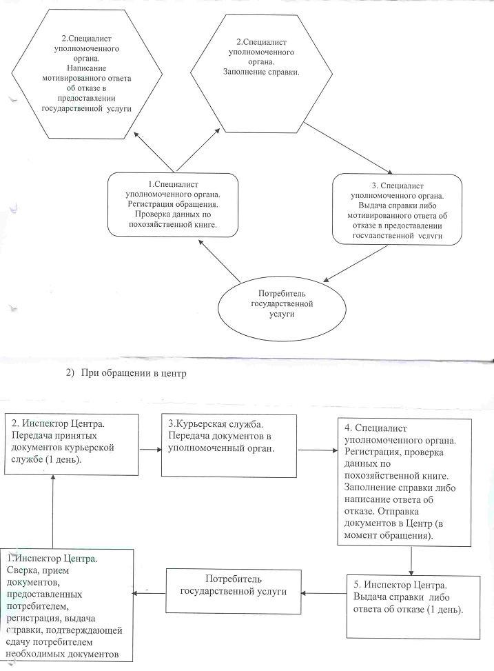

© 2012. РГП на ПХВ «Институт законодательства и правовой информации Республики Казахстан» Министерства юстиции Республики Казахстан